. ФИЗИЧЕСКИЕ СВОЙСТВА ВОЗДУХА

Характер взаимодействия воздуха и движущегося в нем тела зависит от физических его свойств: инертности, вязкости, сжимаемости.

Инертность
Инертностью называется свойство воздуха сопротивляться изменению скорости. Мерой инертности является его масса
Чем больше плотность воздуха, тем большую инертность будет иметь единица объёма.
Инертность принято характеризовать массовой плотностью ρ_{о}.

Вязкость
Вязкостью воздуха называют его способность сопротивляться сдвигу одних слоёв относительно других. Воздух весьма липкая среда и при обтекании твердого тела скорость воздуха изменяется в определенном слое от 0 на поверхности тела до скорости потока.
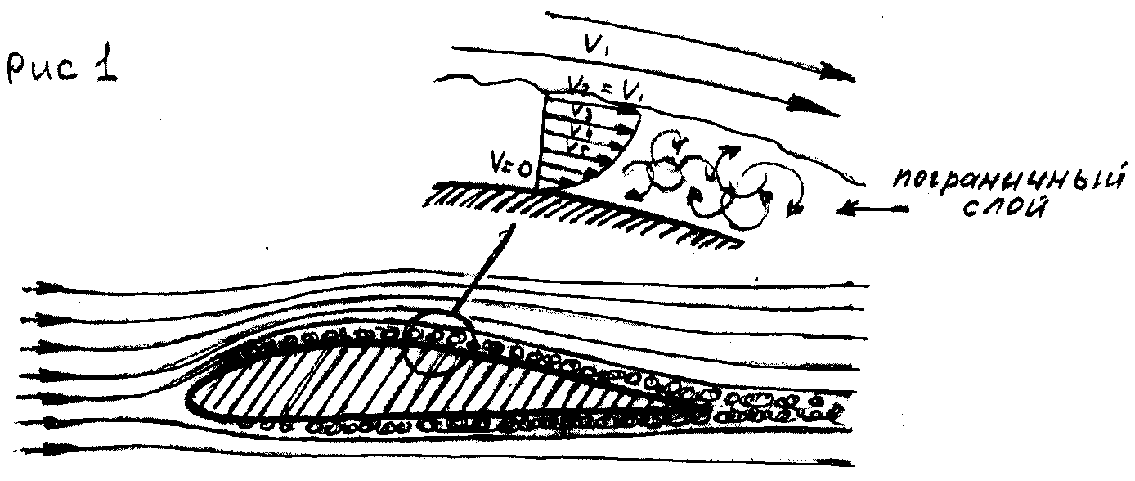

На торможение “прилипшего” воздуха и преодоление вязкости воздуха затрачивается энергия, что является причиной возникновения силы трения о воздух.

Слой, в котором поток тормозится от своей скорости до нуля у поверхности тела называется пограничным слоем. Он невелик и имеет толщину от 1,5 до 3 % от длины обтекаемого тела.

Сжимаемость
Воздух — это газ, и он подвержен сжимаемости. Заметное влияние на обтекание тел сжимаемость оказывает на М=0,4 и более. До М=0,4 влияние сжимаемости обычно не учитывается.
Число М (Маха) показывает отношение скорости полёта к скорости распространения звуковых волн.
У земли скорость звука около 1230 км/ч. С увеличением высоты плотность воздуха падает, он становится менее упругим и скорость звука падает.
Следовательно, при равной скорости относительно воздуха с поднятием на высоту число М растет.

5. УРАВНЕНИЕ БЕРНУЛЛИ
В аэродинамике частным случаем закона сохранения энергии является уравнение Бернулли. Полная энергия складывается из потенциальной энергии (Р — статическое давление) и кинетической (ρV²/2 — скоростной напор).
Выражение ρV²/2 называется скоростным напором и характеризует кинетическую энергию потока, где
ρ — массовая плотность воздуха;
V — скорость потока.
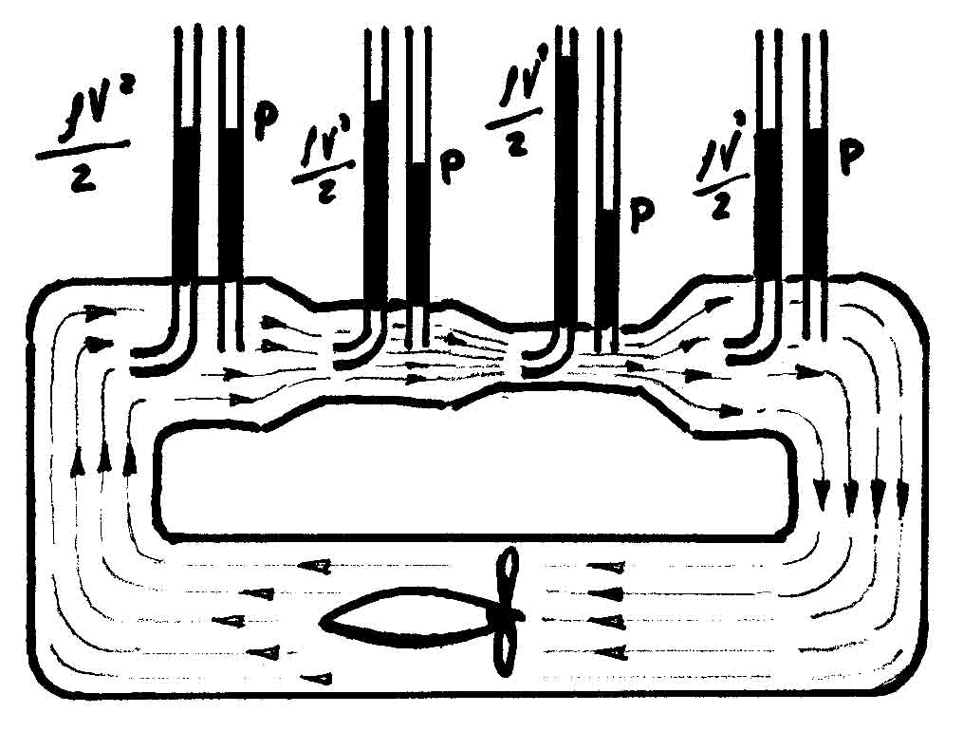
Рис. 2
Запомните это выражение. Оно будет использоваться очень часто.

р+ρV²/2=const (величина постоянная)
Сумма статического давления и динамического давления (скоростного напора) в различных сечениях неразрывного потока есть величина постоянная, то есть с уменьшением сечения увеличивается скорость потока и падает статическое давление и наоборот.

